**榆林高新区榆横生活垃圾填埋场生态治理及飞灰填埋场建设项目环境影响评价**

**公众参与说明**

**榆林高新城市运营集团有限公司**

**二〇二五年八月**

## 概述

**1.1 项目概况**

榆林高新城市运营集团有限公司拟投资28000万元在榆林高新区垃圾填埋场内建设榆横生活垃圾填埋场生态治理及飞灰填埋场建设项目，飞灰填埋库区占地面积为43960m2，占用原一期填埋区域，设计总库容60万m3，使用年限40年。该项目主要建设内容包括：①一期库区进行开挖筛分处置，筛上物运至榆林绿能新能源有限公司焚烧，解决焚烧厂垃圾量不足的问题，筛下物回填至二期库区。②清挖后的一期库区改建为飞灰填埋库区，飞灰填埋场包括飞灰填埋库区开挖与场底整形、分隔坝及吊装平台建设、填埋气体收集与导排、防渗系统、渗滤液导排系统、地下水导排系统、雨污分流系统、封场系统。③对填埋场污泥坑进行固化处理，将3#、4#号污泥坑内的固化污泥翻挖至1#污泥坑（即二期库区北侧），2#污泥坑原位固化。该项目计划于2025年9月开工建设，2028年1月投入使用，建设期28个月。

**1.2 公众参与情况概述**

《中华人民共和国环境影响评价法》第二十一条规定，“除国家规定需要保密的情形外，对环境影响可能造成重大影响、应当编制环境影响报告书的建设项目，建设单位应当在报批建设项目环境影响报告书前，举行论证会、听证会，或者采取其它形式，征求有关单位、专家和公众的意见”。

本次拟建的“榆林高新区榆横生活垃圾填埋场生态治理及飞灰填埋场建设项目”在建设期、运营期、退役期将会对项目周边大气环境、声环境和周边群众的生活环境产生一定的影响。为了保证项目建设各项工作的顺利进行，保障公众的利益，我单位在项目开展环境影响评价期间，根据《中华人民共和国环境影响评价法》、《建设项目环境保护管理条例》（国务院令第682号）及《环境影响评价公众参与办法》（生态环境部令第4号）规定，开展较为全面详细的公众参与活动，通过公众参与的调查研究，了解公众对该项目的认识程度，反馈给本单位、环评单位及项目设计单位，使项目的设计更加完善合理，最大限度的减少工程对环境的影响。

我单位于2025年4月22日委托西安常青山实业有限公司承担“榆林高新区榆横生活垃圾填埋场生态治理及飞灰填埋场建设项目”环境影响报告书的编制工作，在合同签订的7个工作日内，于2025年4月27日进行了第一次信息公示。本项目环境影响报告书征求意见稿完成后，我单位通过现场张贴公告、报纸、网络三种方式对本项目进行征求意见稿公示，公示时间均为10个工作日。公示期间均未收到反馈意见。

## 首次环境影响评价公开情况

* 1. **公开内容及日期**

我单位于2025年4月22日委托西安常青山实业有限公司承担“榆林高新区榆横生活垃圾填埋场生态治理及飞灰填埋场建设项目”环境影响报告书的编制工作，并于2025年4月27日在“榆横集团 榆林高新区榆横生活废弃物处理有限责任公司”网站进行了首次环境影响评价公开，公示的主要信息有：（一）项目概况；（二）建设单位名称和联系方式；（三）环境影响报告书编制单位的名称；（四）公众意见表的网络链接；（五）提交公众意见表的方式和途径。

根据《环境影响评价公众参与办法》（生态环境部令第4号）（以下简称《办法》）的要求，项目公开日期为确定环境影响报告书编制单位后7个工作日内，公开时间及内容符合《办法》第九条要求。

* 1. **公开方式**

项目公开方式选取“榆横集团 榆林高新区榆横生活废弃物处理有限责任公司”网站进行网络公开，载体选取符合《办法》第九条要求。公示网址链接为：<http://yhshfqw.ylyhjt.com/news-show-22.html>

项目首次网络公示截图见图1。

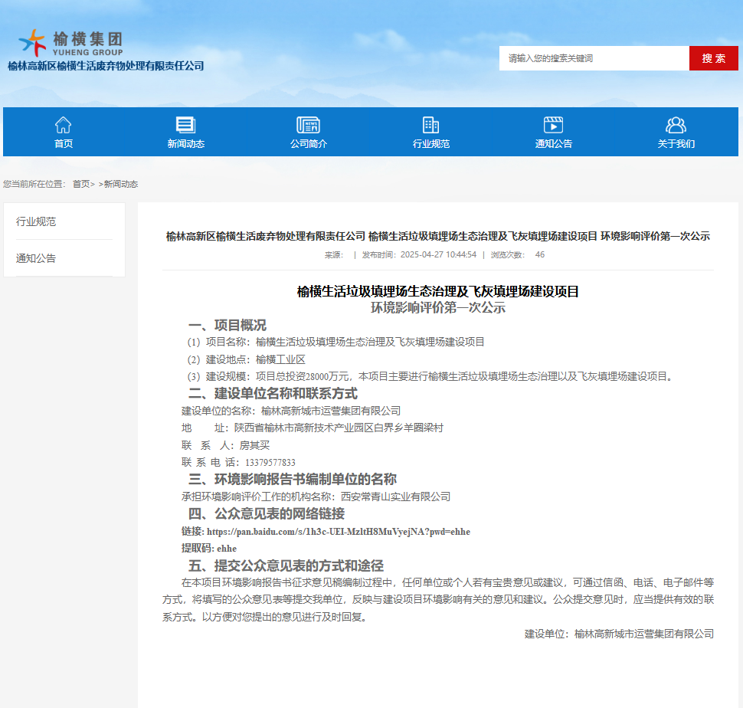

**图1 项目环评一次网络公示截图**

* 1. **公众意见情况**

项目首次公开期间未收到公众意见。

## 征求意见稿公示情况

* 1. **公示内容及时限**

本项目环境影响报告书征求意见稿完成后，我单位对征求意见稿的内容进行了公示，主要公示内容如下：

（一）环境影响报告书征求意见稿全文的网络链接及查阅纸质报告书的方式和途径；

（二）征求意见的公众范围；

（三）公众意见表的网络链接；

（四）公众提出意见的方式和途径；

（五）公众提出意见的起止时间。

公示时限为自公示之日起10个工作日。

征求意见稿公示主要内容及时限符合《环境影响评价公众参与办法》（生态环境部令第4号）的要求。

* 1. **公示方式**

我单位于2025年7月15日在“榆横集团 榆林高新区榆横生活废弃物处理有限责任公司”网站上进行了征求意见稿公示，公示期为10个工作日；于2025年7月14日在项目建设地周边榆林经济开发区管委会以现场张贴公告信息的方式进行了征求意见稿公示，公示期为10个工作日；并于2025年7月15日和7月21日分别在《三秦都市报》进行了征求意见稿公示，公示期为10个工作日。

* + 1. **网络**

环境影响报告书征求意见稿于2025年7月15日在“榆横集团 榆林高新区榆横生活废弃物处理有限责任公司”网站上进行了公示，公示时间为10个工作日。网络平台及公示时间均符合《环境影响评价公众参与办法》（生态环境部令第4号）中的要求，公示网址链接为：

<http://yhshfqw.ylyhjt.com/news-show-23.html>

项目网络公示截图见图2。

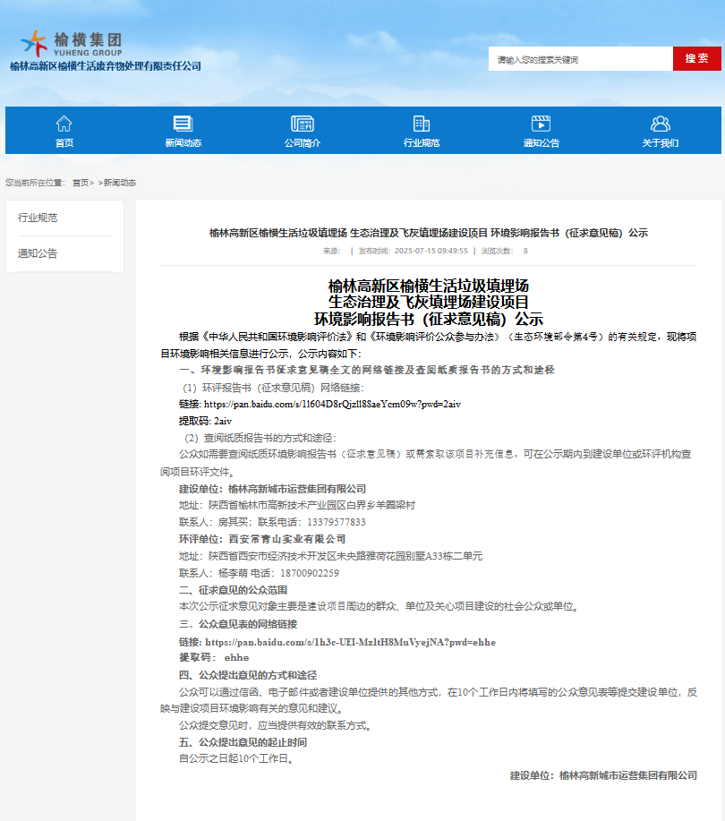

**图2 项目征求意见稿网络公示截图**

* + 1. **报纸**

本项目环境影响报告书征求意见稿分别于2025年7月15日和7月21日在《三秦都市报》进行了公示，公示期为10个工作日。载体选取及公示时间均符合《环境影响评价公众参与办法》（生态环境部令第4号）中第十一条要求。

项目报纸公示照片见图3~图4。

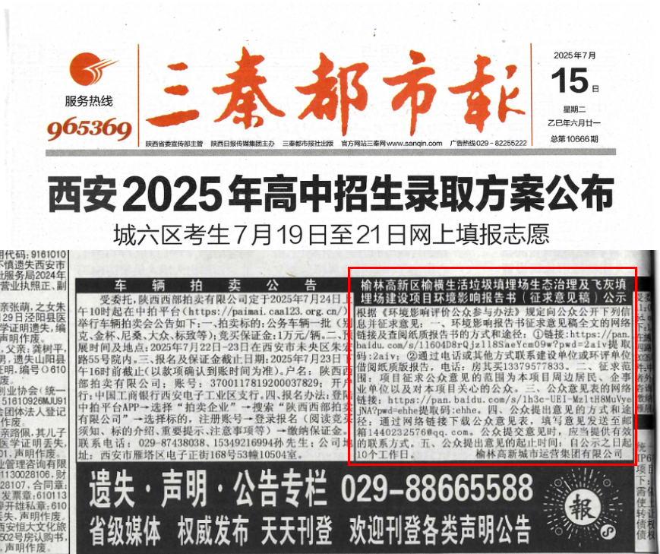

**图3 项目征求意见稿报纸公示截图（1）**

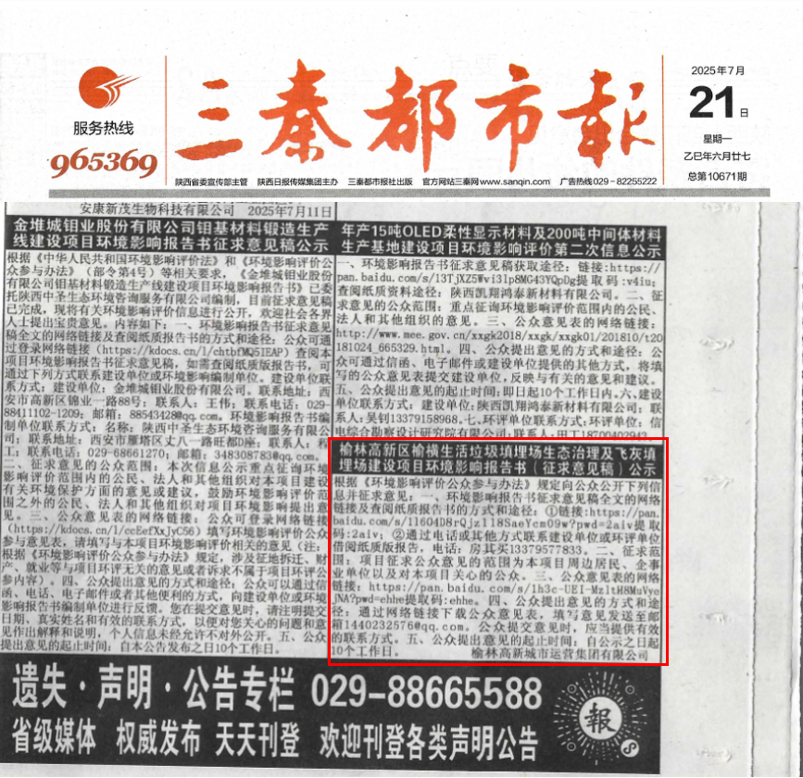

**图4 项目征求意见稿报纸公示截图（2）**

* + 1. **张贴**

我单位于2025年7月14日在项目建设地榆林经济开发区管委会以现场张贴公告信息的方式进行了征求意见稿公示，公示期为10个工作日。项目粘贴区域均位于项目的评价范围内，载体选取及公示时间均符合《环境影响评价公众参与办法》（生态环境部令第4号）中第十一条要求。

公示照片见图5。

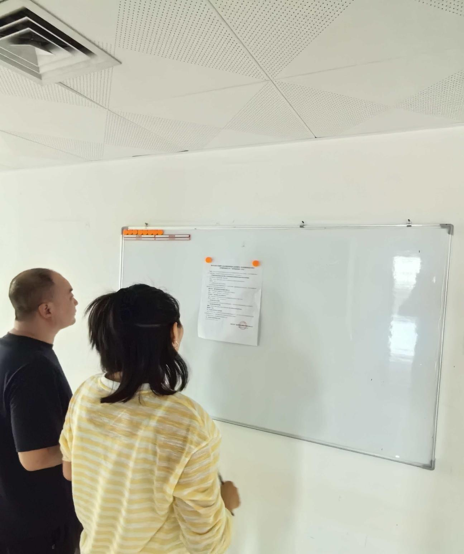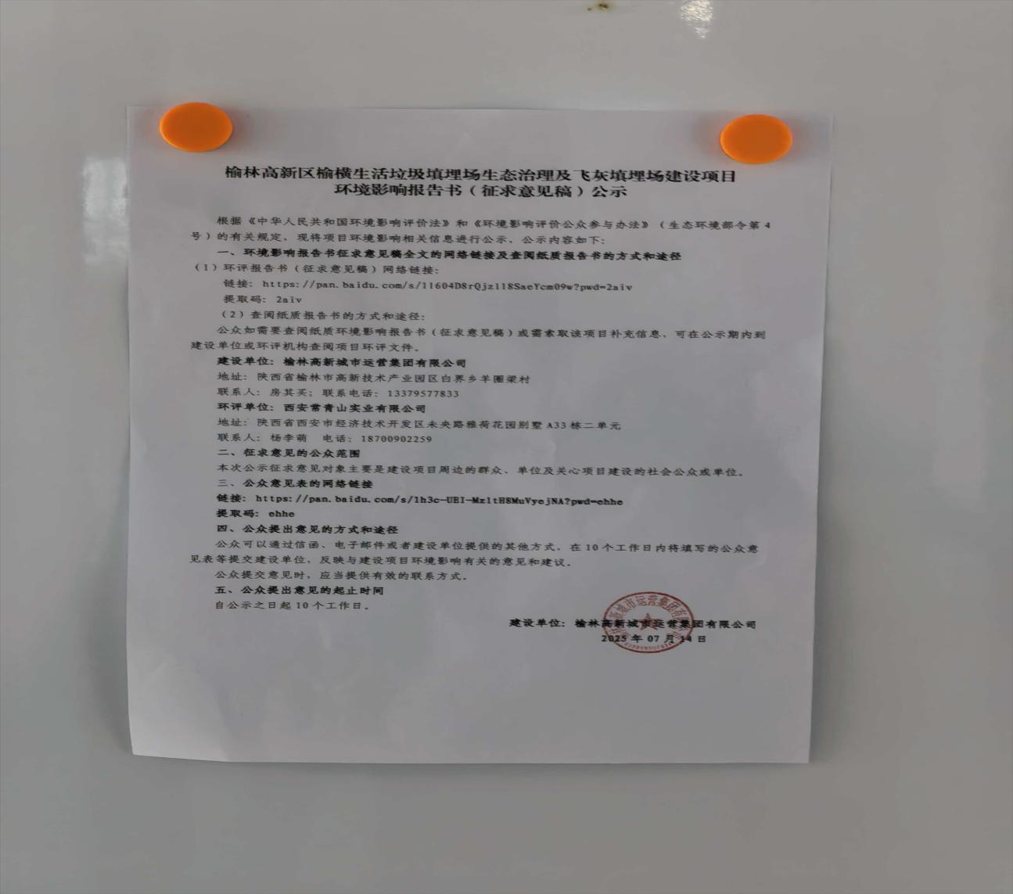

**图5 项目征求意见稿现场张贴公示照片**

* 1. **查阅情况**

为了方便社会公众方便查阅《榆林高新区榆横生活垃圾填埋场生态治理及飞灰填埋场建设项目环境影响报告书（征求意见稿）》，第二次信息公示期间明确社会公众可以到建设单位或评价单位联系地址处进行查阅。到公示截止日，无公众进行查阅。

* 1. **公众意见情况**

项目在征求意见稿公示期间未收到公众反馈意见。

## 其他公众参与情况

本项目首次环境影响评价信息公开和征求意见稿公示期间，公众未提出环境影响相关的意见或建议，不存在公众质疑性意见，未开展深度公众参与合理，符合《环境影响评价公众参与办法》（生态环境部令第4号）第十四条对开展深度公众参与的要求。

## 公众意见处理情况

本项目首次环境影响评价信息公开和征求意见稿公示期间，未收到公众反馈意见。

## 其他

本报告编制过程中的公众参与的相关原始资料（网站截图、报纸、公示张贴原件、照片及公参说明等相关文件）均已存档，以备随时查阅。

## 诚信承诺

我单位已按照《办法》要求，在《榆林高新区榆横生活垃圾填埋场生态治理及飞灰填埋场建设项目环境影响报告书》编制阶段开展了公众参与工作，在公众参与阶段，未收到公众反馈意见，并按照要求编制了公众参与说明。

我单位承诺，本次提交的《榆林高新区榆横生活垃圾填埋场生态治理及飞灰填埋场建设项目环境影响评价公众参与说明》内容客观、真实，未包含依法不得公开的国家秘密、商业秘密、个人隐私。如存在弄虚作假、隐瞒欺骗等情况及由此导致的一切后果由榆林高新城市运营集团有限公司承担全部责任。

承诺单位（盖章）：榆林高新城市运营集团有限公司

承诺时间：2025年8月6日